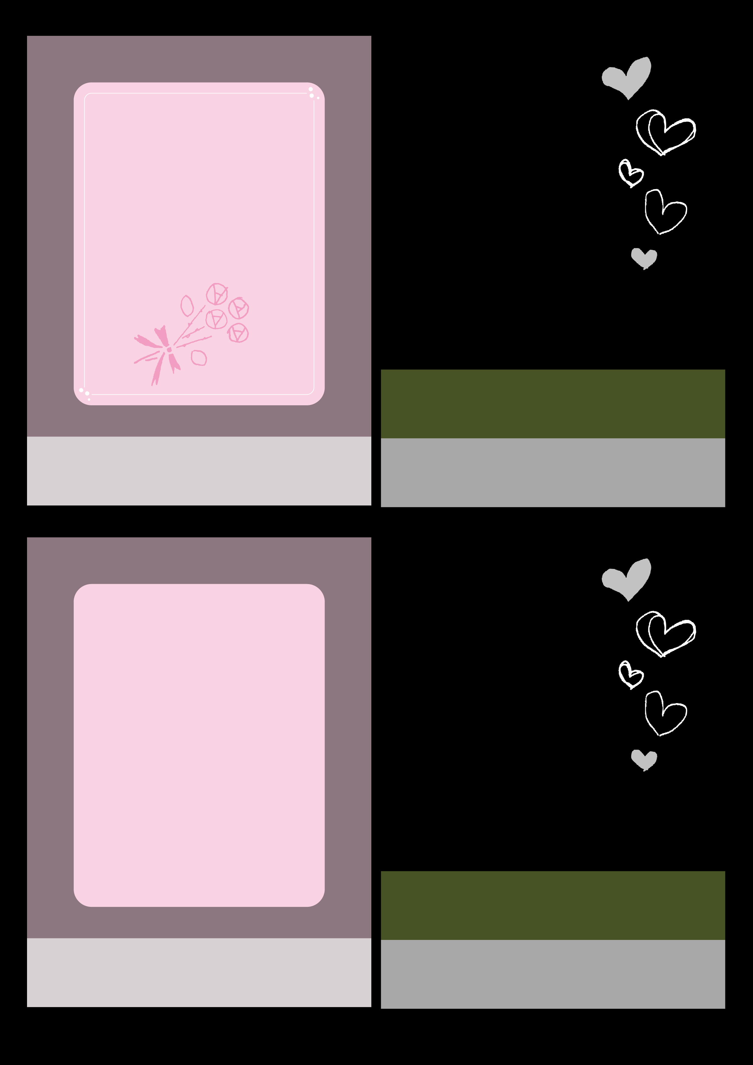

←※挿入した写真を背面または最背面へ送ると半透明の画像をかぶせたようになります。

↑※白いハートはもともとある画像です。挿入した写真を背面または最背面へ送ると白いハートが見えてきます。



ダミー写真



ダミー写真